
子育て支援の充実を図るため、平成２８年４月診療分より、医療費助成対象者を1５歳（中学３年生）
こども医療費助成制度の対象年齢が拡大します。

まで拡大します。
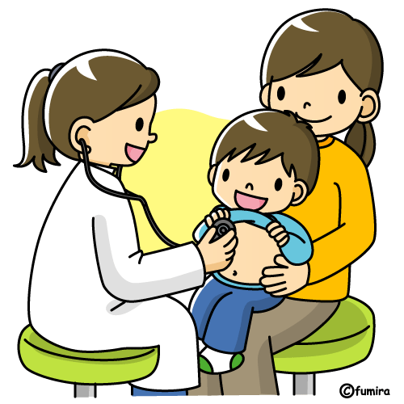
助成の対象
平成2８年４月診療分から
０ 歳 ～ １５歳(中学３年生)
０ 歳 ～ １２歳(小学６年生)

助成の範囲
入院 | 通院
同月内の医療費の一部負担金（※）を助成
〇自己負担なし 〇所得制限なし

※次の費用は助成の対象となりません。
・健康保険の対象とならない費用
・入院時の食事療養費
・健康保険から高額療養費や附加給付金として支給される費用
・学校、幼稚園、保育園でのケガ等で、スポーツ振興センターの災害共済給付金の支給を受けるとき

こども医療費受給資格者証の申請手続きについて
申請に必要なもの | ・八代市こども医療費受給資格者証交付申請書  ・こどもの健康保険証  ・受給資格者（児童手当の受給者と同じ）名義の預金通帳かカードの写し  ・平成27年１月１日時点で被保険者の住民登録が本市にない場合は、所得証明書（平成２７年度分）  ※平成28年1月よりマイナンバー制度が始まりました。下記の書類もご持参ください。  ＊こども・受給資格者・被保険者の個人番号カードまたは通知カード  ＊窓口に来られる方の本人確認できる書類  ・顔写真付きの証明の場合は1つ（運転免許証、パスポート、各種障がい者手帳など）  ・顔写真なしの証明の場合は2つ（健康保険証、年金手帳、手当等の証書、  窓口に来られる方の名義の税金や公共料金の領収書など）  ＊受給資格者（申請者）の同一世帯以外の方が窓口にこられる場合は、委任状が必要です。
申請場所  問合せ先 | 八代市役所 こども未来課 (１階６番窓口)  坂 本支所内 健康福祉地域事務所  千 丁支所内 健康福祉地域事務所  鏡 支所内 健康福祉地域事務所  東 陽支所内 健康福祉地域事務所  泉 支所内 健康福祉地域事務所 | ☎0965-３３－８７２１  ☎0965-４５－２２１３  ☎0965-４６－１１０１  ☎0965-５２－７８３６  ☎0965-６５－２１１３  ☎0965-６７－２１７６

助成方法について
窓口無料の対象となる医療費 | ・ 熊本県内の医療機関（医科・歯科）における外来診療  ・ 熊本県内の保険調剤薬局における調剤  ・ 熊本県内の訪問看護ステーションにおける訪問看護  ・ 八代市郡内の柔道整復師による施術（八代市と契約している施術院）  必ずこどもの健康保険証と八代市こども医療費受給資格者証を医療機関窓口に提示してください
窓口無料の対象とならない医療費  ⇒裏面に申請方法を  記載しています。 | ・ 入院に係る費用  ・ 一つの医療機関における月ごとの一部負担金の額が、21,000円以上となった場合  ・ 熊本県外の医療機関で受診した費用  ・ 八代市と契約していない施術院で受診した費用  ・ 治療用装具の購入に係る費用  ・ その他窓口で無料とならなかった受診費用

申 請 方 法  （２通りあります） | ○ 八代市郡内の医療機関で受診した場合  - 通院のときは、「八代市こども医療費助成申請書（以下、助成申請書という。）」を医療機関へ預けてください。このときは、月に１枚、各医療機関に備え付けてある助成申請書の申請者の記入欄に、「八代市こども医療費受給資格者証（以下、資格者証という。）」から必要事項を転記後、医療機関に預けてください。  - 入院のときは、助成申請書を市役所こども未来課又は各支所内健康福祉地域事務所へ提出してください。このときは、受診した月の翌月１０日以降に医療機関から助成申請書を発行してもらい、申請者の記入欄に必要事項を転記後、資格者証と、こどもの健康保険証を添えて申請してください｡  ○ 八代市郡外の医療機関で受診した場合  - 八代市郡外の医療機関には助成申請書が備え付けていないため、助成申請書（市役所こども未来課又は各支所内健康福祉地域事務所にあります）を直接医療機関に持っていかれるか、領収書を発行してもらってください｡  ただし、領収書の場合には受診者氏名、診療月、日数、保険点数、及び医療機関の押印があるものに限ります｡レシートでは受け付けられません。  助成申請書又は領収書と、資格者証、こどもの健康保険証を添えて市役所こども未来課又は各支所内健康福祉地域事務所にて申請してください｡なお、領収書で申請される場合、ひと月分をまとめて、受診月の翌月以降に申請してください。  ※高額療養費や附加給付金の支給に該当する場合は、加入されている健康保険からの払い戻し通知書等の提出をお願いする場合があります。
支給日について | ・助成申請書を医療機関へ預けた場合・・・・翌々月の２５日  ・助成申請書を市役所又は各支所内健康福祉地域事務所へ提出された場合  毎月１８日までの提出分・・・翌 月の２５日  毎月１９日以降の提出分・・・翌々月の２５日  ※２５日が金融機関の休業日のときは、その直後の営業日が支給日となります。  ※なお、医療機関との確認の都合や高額療養費等に該当する場合は支給が遅れる場合がありますのでご了承ください｡
申請書の  提出期限 | 受診された日の属する月の翌月から１年間です。これを過ぎたものは、受け付けできません｡
問合せ先 | 八代市役所 こども未来課 子育て支援係・・・ ０９６５－３３－８７２１
窓口無料の対象とならなかった場合の申請について

